守护平安果之四：关注消防，生命至上
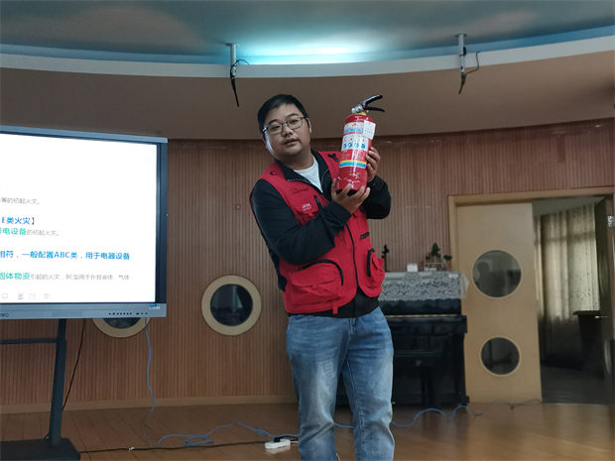
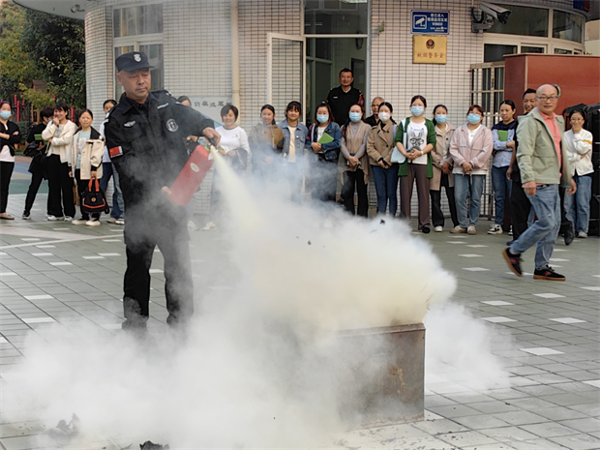

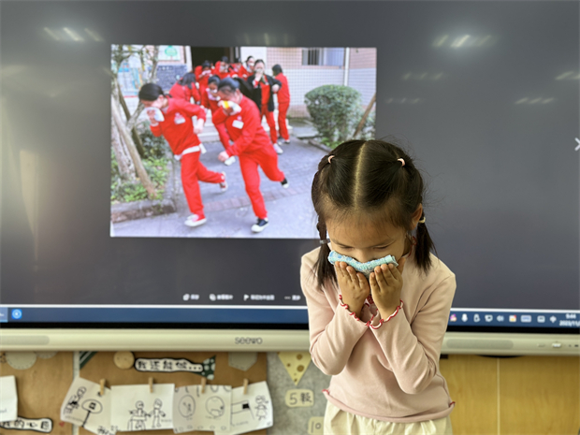
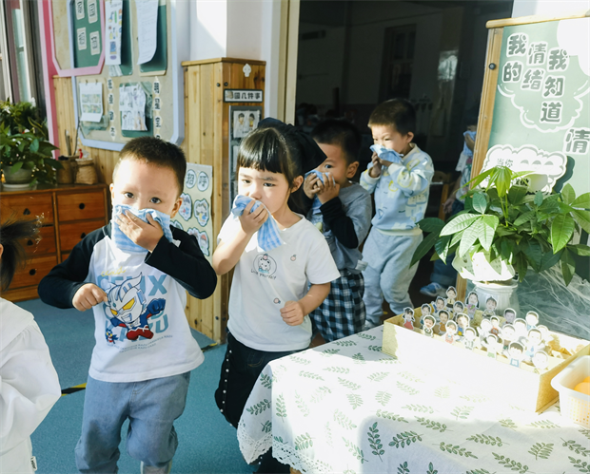
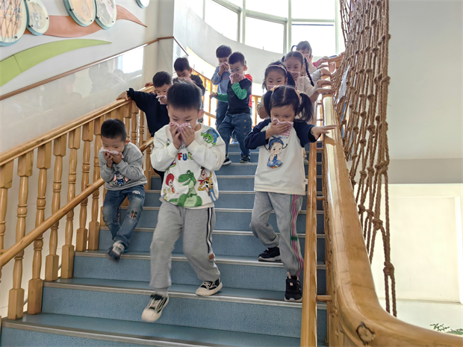
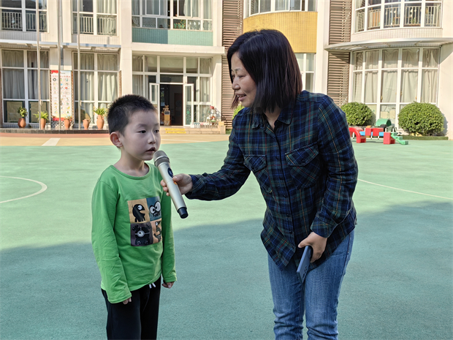
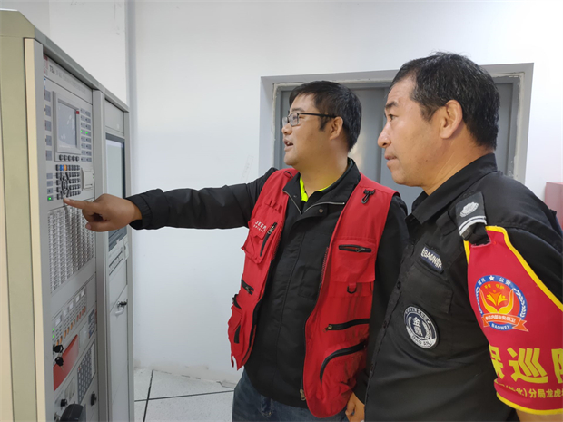
幼儿园安全工作重于泰山，为了进一步深化我园师生的消防安全意识，增强自救防范能力，确保生命安全。 2023年10月30日-11月3日，龙虎塘街道中心幼儿园以“119消防安全教育日”为契机，坚持“安全第一，预防为主”的原则，开展了为期一周的消防安全教育系列活动。
上好消防安全课
活动前期，我园邀请了消防维保专业人员给四园区后勤进行消防知识培训。维保人员详细地介绍了消防栓、水带等设施设备正确使用方法，后勤人员也通过实际操作掌握了灭火器使用的规范操作。培训活动进一步强化了大家的消防安全意识，让全体后勤掌握了灭火技能，提高自防自救的能力和应对消防安全突发事件的综合能力。
组织消防大演习
演练当天，当紧急的火警铃声响起时，各班教师按紧急预案的疏散线路带领幼儿进行逃生。孩子们拿起湿毛巾，捂住口鼻，弯腰小步快走，沿着楼道两边迅速且有序下楼。孩子们集中到操场安全地带，教师迅速地清点人数，并向总指挥报告，整个疏散活动井然有序。在幼儿园操场，师生们开展了趣味互动，“小朋友们，发生火灾应该拨打什么电话求助？”“遇到火灾，我们该怎样逃生？”许多小朋友争先恐后地回答。演练过程组织严密，动作迅速，在理论与实际相结合的学习过程中激发了孩子们的兴趣和热情，加深了孩子们对基本的逃生技能、注意事项的掌握。
开展消防大排查
意外的产生往往在于疏漏，因此自查是最有效的方法之一。园所层面，我们根据相关规定邀请消防专业人员进行定期自查，确保无损坏，无失效。班级层面，老师也利用日常散步时间引导幼儿认识每一个安全出口和消防设备，了解不同消防器材的使用方式。双管齐下，确保全园师生安全。
幼儿健康、安全、快乐地成长是我们共同的期望，虽然此次消防安全活动已经落下帷幕，但是安全意识必须警钟长鸣，我们的安全教育也将继续持续下去。
（撰稿：汪曙 摄影：四园区教师 审核：张静）

